**Сайт**

**Справочник достопримечательностей**

**Справочник**

**ТЕХНИЧЕСКОЕ ЗАДАНИЕ**

**На 20 листах**

Действует с «15» ___марта_____ 2020 года

**Содержание**

Оглавление

1 Общие сведения 3

1.1 Полное наименование системы и ее условное обозначение 3

1.2 Наименование предприятий (объединений) разработчика и заказчика (пользователя) системы 3

1.3 Плановые сроки начала и окончания работы по созданию системы 3

2 Назначение и цели создания системы 3

2.1 Назначение системы 3

2.2 Цели создания системы 4

3 Характеристика объектов автоматизации 4

3.1 Краткие сведения об объекте автоматизации 4

4 Требования к системе 5

4.1 Требования к системе в целом 5

4.2 Требования к структуре системы 5

4.2.1 Требования к численности и квалификации персонала системы и режиму его работы 5

4.2.1.1 Требования к численности персонала (пользователей) АС 5

4.2.1.2 Требования к квалификации персонала, порядку его подготовки и контроля знаний и навыков 5

4.2.2 Требования к эргономике и технической эстетике 6

4.2.3 Требования к безопасности 11

4.2.4 Требования по тестированию системы 11

4.2.5 Перспективы развития, модернизации системы. 11

4.3 Требования к функциям (задачам), выполняемым системой 12

4.4 Описание вариантов использования 12

4.5 Требования к видам обеспечения 14

4.5.1 Требования к математическому обеспечению 14

4.5.2 Требования к информационному обеспечению 15

4.5.3 Требования к лингвистическому обеспечению 15

4.5.4 Требования к техническому обеспечению 16

4.5.5 Требования к методическому обеспечению 16

5 Состав и содержание работ по созданию системы 16

6 Порядок контроля и приемки системы 16

7 Требования к составу и содержанию работ по подготовке объекта автоматизации к вводу системы в действие 17

8 Перечень принятых сокращений и терминов 18

1. Общие сведения
   1. Полное наименование системы и ее условное обозначение

Полное наименование: Справочник достопримечательностей России.

Условные обозначения: Справочник, Система.

Название сайта - Справочник достопримечательностей.

* 1. Наименование предприятий (объединений) разработчика и заказчика (пользователя) системы

Заказчик - Факультет компьютерных наук Воронежского государственного университета (в лице Тарасова В.С.).

Исполнитель - команда разработчиков (в которую входят студенты 3 курса кафедры информационных систем в телекоммуникациях: Дуров М.А. , Шипилов А.В., Глущенко В.С.).

* 1. Плановые сроки начала и окончания работы по созданию системы

Плановый срок начала работ: 16.03.2020

Плановый срок окончания работ: 30.05.2020

**1.4** Порядок оформления и предъявления заказчику результатов работ по созданию системы (ее частей), по изготовлению и наладке отдельных средств (технических, программных, информационных) и программно-технических (программно-методических) комплексов системы

Справочник сдается Разработчиком единовременно в день, назначаемый Заказчиком позднее, после планового срока окончания работ.

1. Назначение и цели создания системы
   1. Назначение системы

Проведенный нами опрос среди жителей Воронежской области показал, что 63% опрошенных не имеют детального представления о национальных достопримечательностях, вследствие чего было принято решение о создании данного Справочника.

Справочник предназначен для популяризации существующих достопримечательностей России, а также повышения общего уровня осведомленности Пользователей о достопримечательностях.

* 1. Цели создания системы

Справочник создается с целью:

* создания реестра достопримечательностей России.
* упрощение получения информации о них Пользователями.
* повышения уровня заинтересованности достопримечательностями России.

1. Характеристика объектов автоматизации

Объектом автоматизации является процесс получения информации о достопримечательностях.

Он включает в себя возможность:

* поделиться информацией о достопримечательности, предложив ее на добавление в систему.
* просмотреть сведения о достопримечательности и оценить их.

С помощью этой автоматизации ускоряется процесс получения информации о достопримечательности.

* 1. Краткие сведения об объекте автоматизации

В данной системе предусмотрено 3 вида пользователей:

* Пользователь
* Авторизованный Пользователь (далее-АП)
* Модератор

Пользователь может просматривать: главную страницу сайта, страницы Достопримечательностей, страницу регистрации, страницу входа. Он может использовать функции поиска по названию, сортировки и фильтрации Достопримечательностей на главной странице. На странице регистрации Пользователь может пройти регистрацию, после чего войти в систему и стать Авторизованным Пользователем. Если данный Пользователь уже есть в системе, то он может сразу войти в систему на странице входа, используя имеющиеся Логин и Пароль.

АП - пользователь, который вошел в систему, использовав Логин и Пароль. Ему доступны все функции Пользователя, а также: Профиль пользователя, возможность ставить оценки на страницах Достопримечательностей, возможность оставить заявку на добавление достопримечательности в систему.

Модератор обладает всеми функциями АП, а также: обрабатывать заявки на добавление достопримечательностей в систему, т.е. просматривать их на странице Заявки и при соответствии критериям, указанным в п. 4.3.2, добавлять достопримечательности в систему. В ином случае - отклонять заявки. Оповещение об отклонении или принятии Заявки не производится.

1. Требования к системе
   1. Требования к системе в целом

Главная задача системы- предоставлять возможность получения информации о достопримечательностях Пользователям системы.

* 1. Требования к структуре системы

При разработке приложения будет использован архитектурный паттерн Model-View-Template или сокращенно MVT, который по факту является модификацией распространенного в веб-программировании паттерна MVC (Model-View-Controller). Шаблон проектирования MVC предполагает разделение данных приложения, пользовательского интерфейса и управляющей логики на три отдельных компонента: Модель, Представление и Контроллер – таким образом, что модификация каждого компонента может осуществляться независимо.

* + 1. Требования к численности и квалификации персонала системы и режиму его работы
       1. Требования к численности персонала (пользователей) АСДля первой версии системы необходим 1 Модератор.
       2. Требования к квалификации персонала, порядку его подготовки и контроля знаний и навыковМодератор должен иметь, как минимум, среднее образование, быть грамотным, обладать навыками поиска информации в сети Интернет для проверки предложенных данных, способен четко и непредвзято соблюдать критерии оценивания.
    2. Требования к эргономике и технической эстетикеВ данном пункте представлены макеты страниц Справочника. Дизайн будет разработан на основе этих макетов.  
         
       Главная страница для неавторизованного пользователя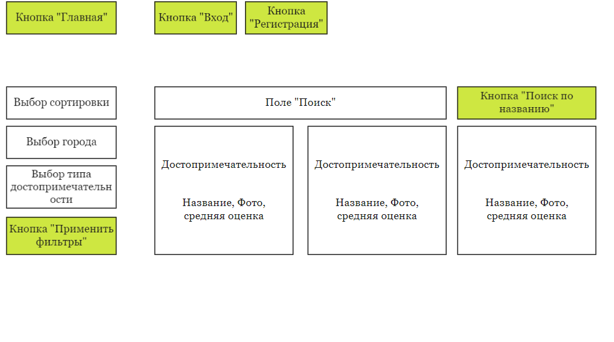Главная страница для авторизованного пользователя  
       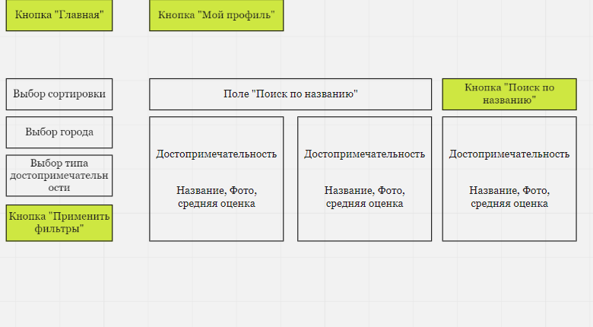

Страница Достопримечательность для авторизованного пользователя  
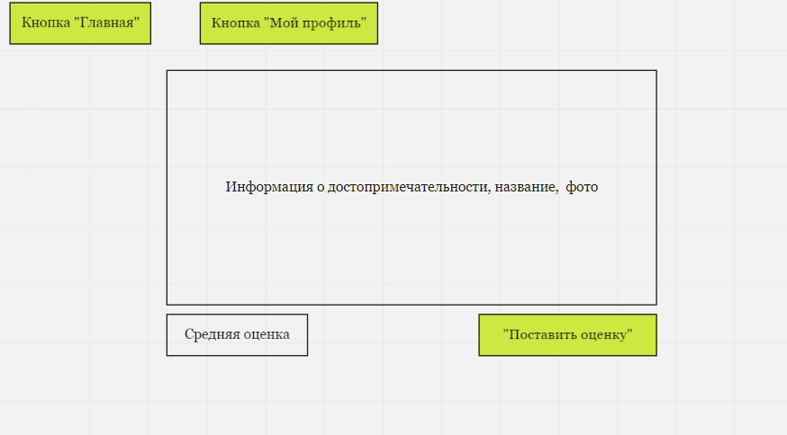

Страница Достопримечательность для неавторизованного пользователя  
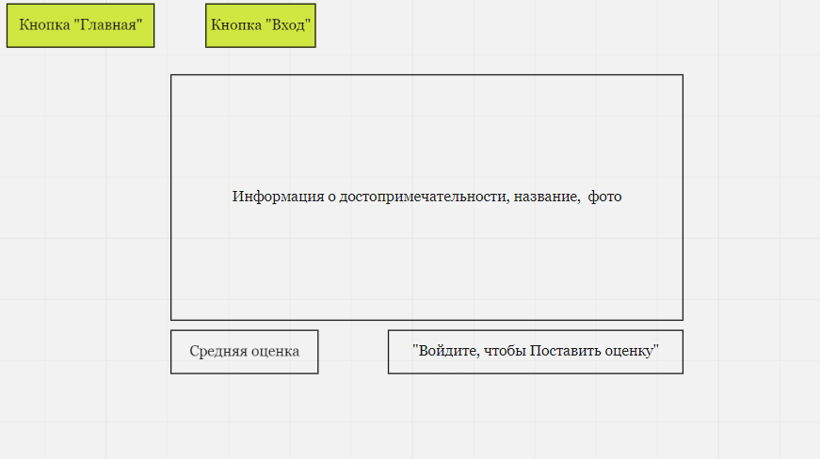

Страница входа

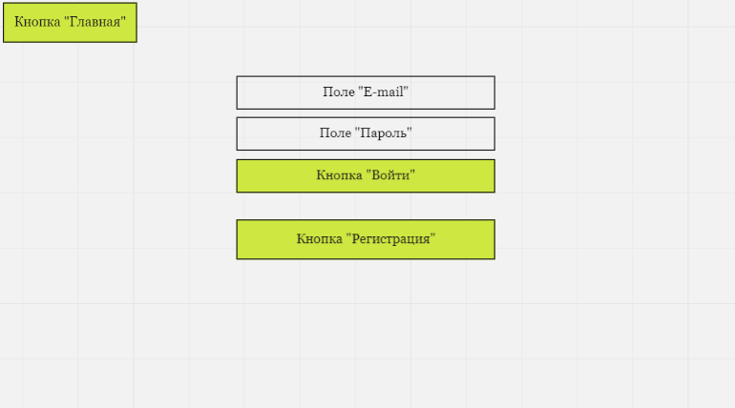

Страница регистрации

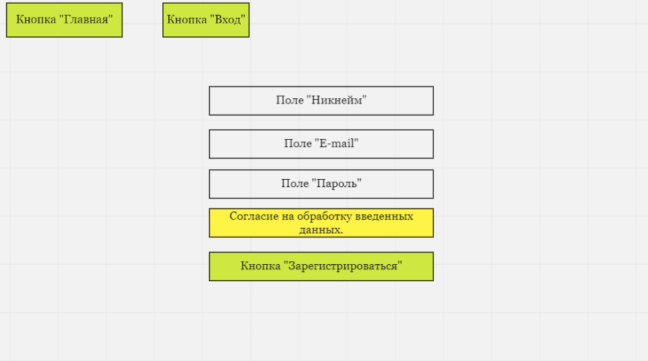

Страница Мой профиль для Модератора

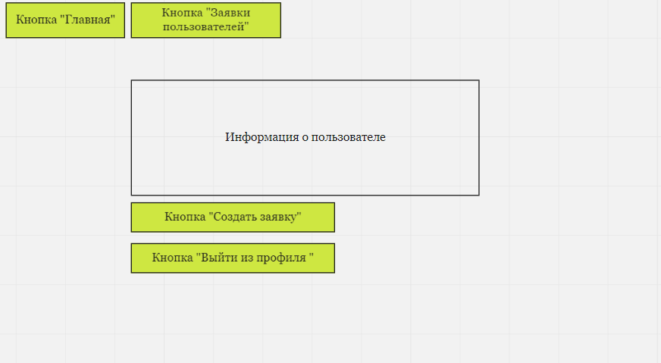

Страница Мой профиль для АП

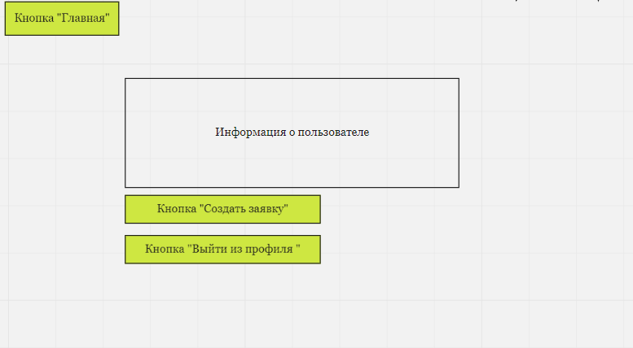

Страница Создания Заявки

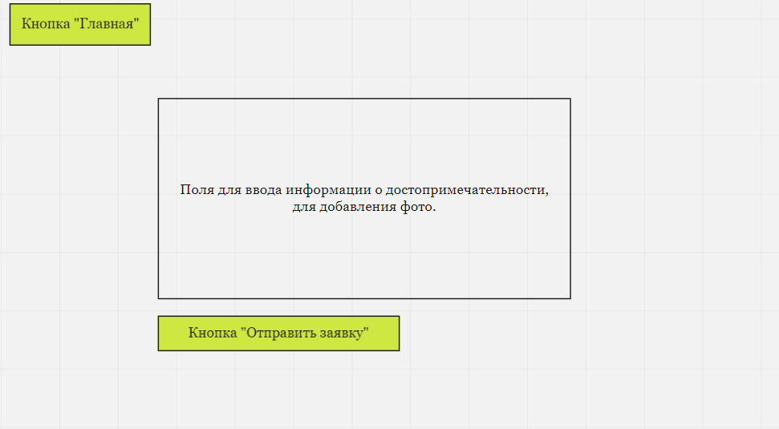

Страница Заявки пользователей

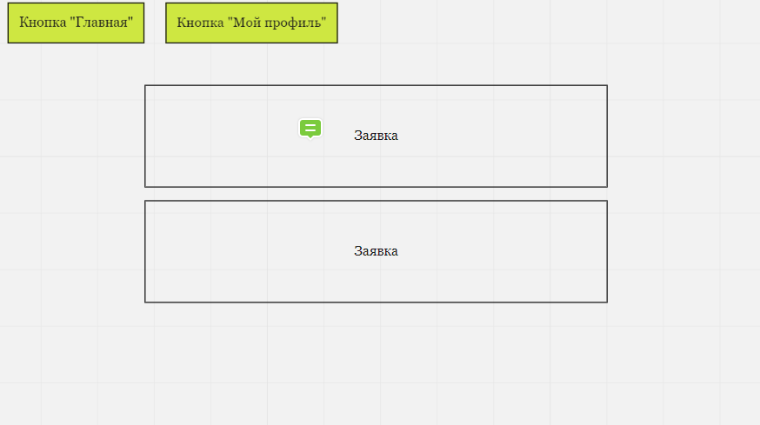

Страница Достопримечательность для модерации

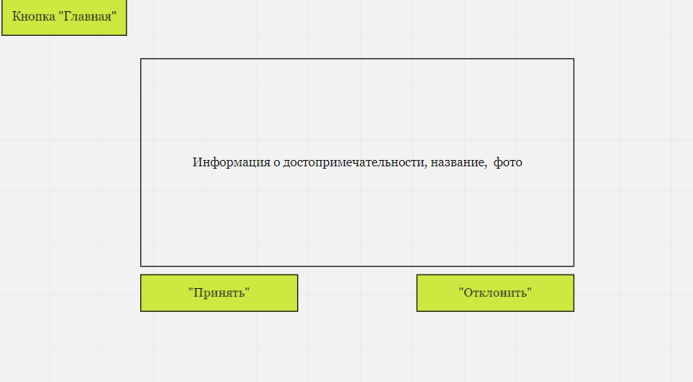

* + 1. Требования к безопасности
* Система не должна позволять Не Модераторам получать доступ к Странице “Заявки пользователей” и страницам “Достопримечательность для модерации”.
* Система не должна позволять неавторизованным пользователям ставить оценки Достопримечательностям, а также получать доступ к страницам “Мой профиль” и “Создание заявки”.
  + 1. Требования по тестированию системы

Будет производиться модульное тестирование - для того, чтобы убедиться в корректной работе отдельных частей системы. Для проведения данного тестирования будет использоваться фреймворк unittest, так как данный он предоставляет широкие возможности для юнит тестов.

Также будет производиться тестирование безопасности - проверка на защиту от XSS , sql-инъекций, оно будет производиться вручную.

Из нефункционального тестирования будет тестирование удобства использования

* + 1. Перспективы развития, модернизации системы.В следующей версии Справочника предусмотрено добавление комментариев к Достопримечательностям и увеличение количества Модераторов в связи с усложнением системы. Также запланировано добавление поддержки английского языка.
  1. Требования к функциям (задачам), выполняемым системой
* Предоставление Авторизованному Пользователю возможности оформления заявки о добавлении достопримечательности.
* Предоставление АП возможности оценки достопримечательности, имеющейся на сайте.
* Возможность фильтрации, сортировки и поиска по названию достопримечательностей, имеющихся на сайте для Пользователя.
* Предоставление Модератору возможности просмотра заявок и принятия решения об их добавлении на сайт.
  1. Описание вариантов использования

Вариант использования “Зарегистрироваться”:

* Незарегистрированный Пользователь заходит на главную страницу сайта.
* Нажимает на кнопку “Регистрация” (эта кнопка есть на главной странице, а также на странице Входа) и переходит на страницу Регистрации.
* Вводит никнейм, email, пароль(не менее 6 символов) и дает согласие на обработку введенных данных.
* Пользователь нажимает кнопку “Зарегистрироваться”, система проверяет, что необходимые поля введены корректно, Пользователя с таким никнеймом и email-ом нет в системе. Если проверка прошла успешно, Пользователь автоматически переходит на страницу Входа. Иначе Пользователю будет выведено сообщение о том, что введенный никнейм или email уже существуют и для Регистрации необходимо ввести новые данные.

Вариант использования “Войти в систему”:

* Неавторизованный пользователь нажимает на кнопку “Вход”(эта кнопка есть на главной странице сайта, а также на страницах достопримечательностей и на странице Регистрации) и переходит на страницу Входа.
* Вводит email и пароль и нажимает кнопку “Войти”.
* Система проверяет корректность введенного email-а, проверяет существование Пользователя с указанным email-ом и паролем. Если проверка прошла успешно, то пользователь переходит на “Главную страницу для авторизованного пользователя”. Иначе выводится сообщение о том, что данные введены некорректно, и поля очищаются.

Вариант использования “Применение фильтров”:

* На главной странице выбрать фильтры по городу и по типу достопримечательностей, а также тип сортировки (по алфавиту А-Я/ Я-А или по оценке по возрастанию/убыванию).
* Нажать кнопку “Применить фильтры”. После чего Достопримечательности будут отображаться в отсортированном и отфильтрованном виде , исходя из выбранных параметров.

Вариант использования “Поиск Достопримечательности по названию”:

* В поле “Поиск по названию” ввести название искомой Достопримечательности.
* Нажать на кнопку “Поиск по названию”.
* Если Достопримечательность с искомым названием существует в системе, то она будет отображена на Главной странице.
* Если такой Достопримечательности не существует, то будет выведено сообщение об этом.

Вариант использования “Выйти из профиля”:

* На странице “Мой профиль” нажать на кнопку “Выйти из профиля”.
* Пользователь перенаправляется на “Главную страницу для неавторизованного пользователя”.

Вариант использования “Поставить оценку”:

* На странице “Достопримечательность для авторизованного пользователя” нажать на звездочку, отражающую выбранную оценку.
* После этого оценка добавляется в систему.

Вариант использования “Создать заявку”:

* АП или Модератор нажимает на кнопку “Создать заявку” на странице “Мой профиль”.
* После этого он автоматически переходит на страницу “Создания заявки”. На этой странице требуется ввести информацию о достопримечательности, которую пользователь желает добавить в систему. Также необходимо добавить от 1 до 3 изображений. На этой же странице пользователь может ознакомиться с правилами оформления заявки.
* Нажать на кнопку “Отправить заявку”. Заявка будет доступна для просмотра только Модераторам.

Вариант использования “Модерация заявок”:

* На странице “Мой профиль для Модератора” нажать на кнопку “Заявки Пользователей”. После этого Модератор автоматически перенаправляется на страницу “Заявки пользователей”, на которой отображается список нерассмотренных заявок.
* При нажатии на заявку из списка Модератор автоматически перенаправляется на страницу “Достопримечательность для модерации”. На этой странице Модератор просматривает фото и информацию о достопримечательности, добавленной пользователем. На этой же странице Модератору будут выведены критерии приемки заявки(п.4.4.2)
* При невыполнении хотя бы одного из данных критериев, заявка на добавление достопримечательности в систему отклоняется нажатием на кнопку “Отклонить”, при этом вся информация о заявке удаляется из системы.
* При соответствии всем требованиям, Заявка принимается нажатием на кнопку “Принять”, при этом Достопримечательность становится доступной для просмотра всем Пользователям.
* После нажатия кнопки “Принять” или ”Отклонить” Модератор автоматически перенаправляется на страницу “Заявки пользователей”.
  1. Требования к видам обеспечения
     1. Требования к математическому обеспечениюВ системе предусмотрен расчет оценки для каждой Достопримечательности, который производится по формуле  
        где “aср.арифм.” - рассчитанная оценка Достопримечательности, “a1, a2“и т.д. - оценки, поставленные Достопримечательности АП и Модераторами, “n“ - общее количество оценок данной Достопримечательности.
     2. Требования к информационному обеспечениюТ.к. АП сами предлагают внести новые достопримечательности в систему, то целесообразно проверять все предложенные ими данные. А именно:

-Проверить, что в Системе еще не содержится соответствующей Достопримечательности.  
 -Проверить на достоверность следующие данные: адрес, название, фото, город, тип, описание. Проверка осуществляется Модератором посредством использования информации о достопримечательностях из сети Интернет.   
 -Проверить описание на наличие орфографических ошибок, ненормативной и запрещенной лексики.

Не исключен случай, когда в один день может быть предложено сразу несколько заявок на добавление достопримечательностей, соответствующим вышеуказанным критериям, тогда модератор должен одобрить самую раннюю, а остальные отклонить.

* + - 1. Требования к составу, структуре и способам организации данных в системе

Данные в системе будут храниться в реляционной базе данных. Исполнителем была выбрана СУБД sqlite так как:

* является встроенным решением в используемый фреймворк Django
* исходный код sqlite находится в публичном доступе - следовательно нет никаких ограничений на использование данной СУБД
* много встроенных функций (которые можно использовать в SQL)
  + 1. Требования к лингвистическому обеспечению  
       Язык интерфейса - русский. Язык для общения проектных команд - русский.  
       Заказчиком была поставлена выбрать наиболее подходящий язык программирования для реализации данной Системы. Исполнителем был выбран язык программирования Python в связи с тем, что данный язык является одним из наиболее популярных в данное время, что значительно повышает вероятность нахождения квалифицированного специалиста для поддержки Справочника. Будет использоваться фреймворк Django , так как в нем реализовано множество типовых блоков, на создание и тестирование которых не придется тратить много времени, что позволит сконцентрироваться на решении поставленной задачи - создании Справочника. Также в Django реализовано объектно-реляционное отображение, что позволяет передавать данные из БД в код приложения. Еще одним преимуществом является разделение бизнес-логики и визуальной части на уровне архитектуры. В Django используется шаблон MTV-Model,Template,View.
    2. Требования к техническому обеспечению

Система будет развернута на сервере, который поддерживает Python, SQLite3.

* + 1. Требования к методическому обеспечению

Особых требований по методическому обеспечению не предъявляется.

1. Состав и содержание работ по созданию системы

Работы по созданию Справочника производятся в 4 этапа:

* Анализ
* Проектирование
* Кодирование
* Тестирование

1. Порядок контроля и приемки системы

Первый этап приема - утверждение ТЗ Заказчиком. Оно должно быть предоставлено не позднее 18:00 15.03.2020.

После чего, на втором этапе, Заказчик принимает всю систему единовременно, в соответствии с датой окончания проекта. Исполнитель обязан предоставить следующие составные части:

* Презентация проекта
* Git
* Trello
* Скриншоты админки аналитики
* Доска на [miro.com](http://miro.com)
* Демо видео проекта со всеми ключевыми сценариями

При отсутствии хотя бы одного из пунктов выше Заказчик имеет право отказать в приеме Системы, и отправить Справочник на доработку.

Оценка работы производится Заказчиком в соответствии с его личными критериями оценивания.

1. Требования к составу и содержанию работ по подготовке объекта автоматизации к вводу системы в действие

На начальном этапе в Систему Разработчиком будет добавлен:

* 1 Модератор
* 3 АП
* 25 Достопримечательностей (5 городов, таких как Москва, Воронеж, Санкт-Петербург, Екатеринбург, Ростов-на-Дону, по 5 произвольных Достопримечательностей различного типа для каждого)

1. Перечень принятых сокращений и терминов

**Достопримечательность** - место, вещь или объект, заслуживающие особого внимания, знаменитые или замечательные чем-либо, например, являющиеся историческим наследием, художественной ценностью. В системе представлена как запись в БД, содержащая название, описание, адрес, название города, тип достопримечательности.

**Справочник достопримечательностей** (или **Справочник**, или **Система**) - хранилище Достопримечательностей.

**ТЗ** - техническое задание.

|  |
| --- |
| **Разработчик** - группа разработчиков (Дуров М.А., Глущенко В.С., Шипилов А.В.).  **Исполнитель** - группа разработчиков. |

**Заказчик** - Факультет компьютерных наук Воронежского государственного университета (в лице Тарасова В.С.).

**Пользователь** (или **Незарегистрированный Пользователь**) - лицо, использующее Справочник и не прошедшее авторизацию.

**Авторизованный пользователь** (или **АП**) - Пользователь, который вошел в систему, использовав Логин и Пароль.

**Регистрация** - внесение данных Пользователя в БД.

**База данных** (или **БД**) - организованная структура, предназначенная для хранения, изменения и обработки информации.

**Неавторизованный Пользователь** (или **НП**) - Пользователь, прошедший регистрацию, но не авторизовавшийся в систему.

**Логин** - электронная почта(email).

**Пароль** - набор символов, предназначенный для входа в Систему.

|  |  |
| --- | --- |
| **Модератор** - АП, который способен обрабатывать заявки и добавлять достопримечательности.  **Заявка** - сформированное АП обращение на добавление новой Достопримечательности.  **Никнейм** - псевдоним, используемый пользователем в Системе.  **Ср. арифм.**- среднее арифметическое. |  |
| **Профиль** - Страница с информацией о пользователе.  **Оценка** - мнение Пользователя о достопримечательности, выраженное по 5-балльной шкале(1-низшая оценка, 5- наивысшая). |  |
|  |  |
|  |  |
|  |  |
|  |  |
|  |  |

СОСТАВИЛИ

|  |  |  |  |  |
| --- | --- | --- | --- | --- |
| **Наименование организации, предприятия** | **Должность исполнителя** | **Фамилия, имя, отчество** | **Подпись** | **Дата** |
| Факультет компьютерных наук | Студент | Шипилов А. В. |  | 15.03.2020 |

СОГЛАСОВАНО

|  |  |  |  |  |
| --- | --- | --- | --- | --- |
| **Наименование организации, предприятия** | **Должность исполнителя** | **Фамилия, имя, отчество** | **Подпись** | **Дата** |
| Факультет компьютерных наук, кафедра ПиИТ | Ассистент | Тарасов В. С. |  | 15.03.2020 |